E82《造就忠诚客户》
—顾问式销售技巧

开课信息
开课期数 | 开课时间 | 星期 | 课程费用 | 开课地点
第一期 | 2020年02月27~28日 | 周四一周五 | 3980元 | 上海
第二期 | 2020年06月12~13日 | 周五一周六 | 3980元 | 上海
第三期 | 2020年09月24~25日 | 周四一周五 | 3980元 | 上海
备注 | 案例式教学，小班授课，限招35人；  以报名先后顺序为准，满班后的报名学员自动转为下期；  课程费用含培训费、教材费、场地费、午餐、茶歇费及税金（增值税专用发票）。
报名流程 | 填写最后一页的报名回执表并发送给相关联系人；

课程背景
A公司，王经理一早上班就愁眉苦脸的，一个人坐在位子上抱怨“这活没法干了，好不容易攻下来一个客户，又被B公司给挖角了。我攻到哪里，他们挖到哪里。” 这似乎是经常发生的事情，办公室里静悄悄的。“算了，开始干活吧。”，王经理拿起电话“赵工，我小王。上次跟您说的那个产品真的不错的，价格我们好商量的，不会少了您的好处的。要不咱们见面聊……好！好！我晚上请您吃饭，咱们再细谈。
B公司，李经理笑容满面的走进办公室。“哈哈，昨天又帮客户解决了一个问题，本来他们是用A公司的产品，昨天跟我签了新的合作协议，我们要开始忙了。”“太棒了！”同事们欢欣雀跃。这时，电话铃声响起“您好，我是B公司李有力。赵工呀，您好。刚刚想给您电话呢，您的那个问题我需要现场看一看，解决方案才能确认。您今天有时间吗？。。。。。。好好，我马上出发，一会就到。”
晚上，赵工找个借口没有和A公司的王经理共进晚餐，而是在办公室和B公司的李经理研究解决方案。合同在第二天上午送到总经理处签字了。。。。。。。
我们身边似乎有很多类似的事情发生，为什么老客户会流失？为什么新客户屡攻不下？为什么别人的产品总比自己的优势多？为什么自己老像是在求着客户签约，低三下四的，而他对其他公司的人却那么客气？
如果您和您的团队一直被这样的事情困扰，那么《造就忠诚客户--顾问式销售技巧》将帮助您解决以上问题。
课程对象
销售总监、销售经理、销售主管、市场一线大客户销售人员

课程亮点
什么是顾问式销售
站在专业角度和客户利益角度提供专业意见和解决方案以及增值服务，使客户能作出对产品或服务的正确选择和发挥其价值。
为什么要进行顾问式销售
顾问式销售是一种全新的销售概念与销售模式，它起源于20世纪90年代，具有丰富的内涵以及清晰的实践性。它是指销售人员以专业销售技巧进行产品介绍的同时，运用分析能力、综合能力、实践能力、创造能力、说服能力完成客户的要求，并预见客户的未来需求，提出积极建议的销售方法。
顾问式销售的意义何在
顾问式销售贯穿于销售活动的整个过程。顾问式销售不是着眼于一次合同的订立，而是长期关系的建立。顾问式销售在实务中的应用，不仅要求销售人员能够始终贯彻以顾客利益为中心的原则，而且要求销售人员坚持感情投入，适当让利于顾客。这样，一定能够达到双赢效果，使公司的发展得到良性循环。
顾问式销售与传统销售的区别
不同的目标
不同的出发点
不同的思维方式
如何开展顾问式销售
信息收集与筛选
初次拜访的重要意义
需求是什么？
问题在哪里？
问题是不是最关键的？是不是要解决？
如何解决？
SPIN
开展顾问式销售还需要具备哪些素质
通畅无阻的沟通
清晰有力的表达
达到多赢的谈判
目标明确的项目管理
结果导向的团队协作
让人人都充满干劲的激励技巧

课程大纲
模块一：顾问式销售简介
- 什么是顾问式销售
顾问式销售的概念
顾问式销售的身份特点
顾问式销售的优势
- 为什么要做顾问式销售
谁是最好的销售人员（案例）
销售中的难点在哪里
顾问和销售哪个是重点
- 销售行为与购买行为的差异
影响力的差异
出发点的差异
目标的差异

模块二：顾问式销售的流程
- 信息获取与筛选
- 拜访
第一印象的重要性
7秒原则
充分准备
细致观察
- SPIN销售法
需求是什么？
- 什么是SPIN销售法？
- SPIN销售模式的4个步骤
- ---如何发问
- ---状况询问
- ---问题询问
- ---暗示询问
- ---需求满足询问
- 特点、优点与购买利益 (FAB)
- ---特点
- ---优点
- ---购买利益
- 解决方案
- 商务谈判
你是谈判高手吗？
---你是哪种谈判动物
---你的谈判原则是什么
谈判中的主要注意事项
---肢体语言的解读
---谈判中的禁忌
谈判能双赢甚至多赢吗？
---谁能成为赢家
---伙伴还是对手
- 实施与维护
开发新客户还是维护老客户？
跟老客户沟通要注意什么？
如何进行二次销售？

模块三：做好顾问式销售还需具备哪些素质
- 倾向于倾听的沟通技巧
---你真的听懂了吗？
---你听到的是客户要表达的吗？
---你告诉对方你的理解了吗？
- 重点清晰的表达技巧
---以时间为标志的表达
---以地点为标志的表达
---以范围为标志的表达
---以极端为标志的表达
- 目标一致的团队协作
---SMART原则
---你了解你的团队成员吗？
- 客户管理
---你了解的够多吗？
---你的信息有用吗？
总结 结束语
讲师介绍
穆珊珊老师
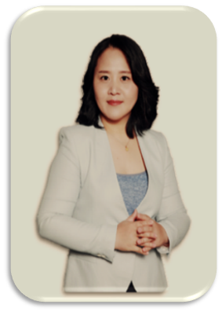
- 上海同砺智库高级顾问
- 上海地平线培训网高级顾问
- 十余年销售一线工作经验
- 10年销售管理工作经验
- 8年销售团队讲师
- 互联网线上游戏化带教专家
- 专注于企业管理及流程、顾问式销售及大项目营销多年
- 国家二级培训师
- 英国C&G培训师
- JA杰出青年志愿者

【著作】
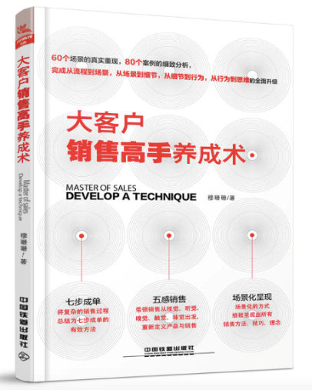
- 《大客户销售高手养成术》

【培训师简介】
具有多年的管理经验和销售经验，近几年主要在运营商领域做销售及管理咨询培训项目，通信运营商有较深刻的理解，开发并讲授《营销沙盘》《情商管理》《站在舞台中央-演讲技巧》《可视化沟通》《多维呈现力》《互联网+TTT》等多个以真实案例为基础的实战课程，为多家企业打造具有高素质的团队及销售管理团队，并结合企业自身情况进行策划及培训的落地辅导

【从业经历】
深圳华为技术有限公司客户经理
上海数慧系统技术有限公司，大客户经理
上海肯特智能仪器有限公司，大区经理
上海肯特仪表股份有限公司，市场总监

【部分服务企业】
上海电信、上海联通、宁波市人事局、国家电网、中国银联、上海信息管线、上海佛吉亚汽车、易福门（德国）电子、上海虹桥枢纽、上海通用、上海环球中心、上海电气、上海亚泰能源、上海沃斯梅克、新日本空调、苛氯工程、上海源伟、中芬电气、富沃德（上海）、上海福洛仪表、上海通博、上海都赛、上海胜帮、河北珠峰、温州捷达、上海天石、上海民多生、上海安赋、上海复硕、上海金智商擎......
龙纺织、天津王朝酒业；
制造和高新技术企业及其他：国家核电、、中航工业集团、上海日立、日本三菱电梯、广东东鹏陶瓷、上海晶澳太阳能、德加朗涂料、浙江海天集团、吉泰远成生物、德国贺尔碧格、上海至正高分子、老虎涂料（太仓）、山西潞安集团、山西同煤集团、淮北矿务局、华策影视、上海国资委、昆山人事局、苏州高新区、宝山教育局、智联招聘、前程无忧、上海华制、上海嘉加集团；

报名表格

课程名称：《造就忠诚客户—顾问式销售技巧》
上课时间：

课程费用：3980元/人
上课地点：上海

公司名称：
公司地址：
联系人： |  | 电话：
性 别： |  | 传真：
部门及职务： |  | E-mail
参加人姓名： | 部门及职务 | 手 机： | E-mail
您的其他要求和相关说明：
- 付款方式：□现场交课程券 □课前汇款 □其他
- 预定宾馆：□需要 □不需要 住宿标准及预算要求
- 预定票务：□需要 □不需要 车次或航班要求
- 其他要求：
听课须知：
- 案例式教学，小班授课，限招35人；（以报名先后顺序为准，满班后的报名学员自动转为下期。）
银行账号：
户 名：上海同砺企业管理咨询有限公司
开户银行：农业银行上海四平路支行
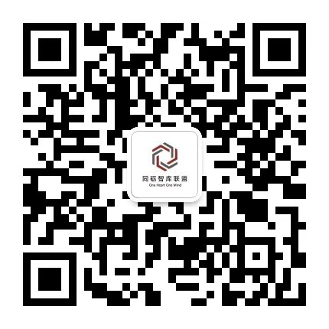
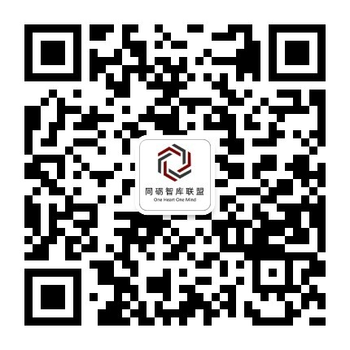
账 号：0337 4600 0400 1060 6
联系方式：
林苗（渠道部经理）
电话：021-58653259
手机：13564679986（同步微信）
QQ：1219176301
邮箱：linmiao@tonglishare.com 同砺学习圈 同砺智库联盟

